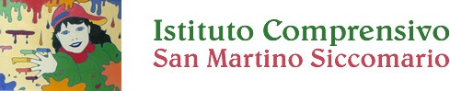
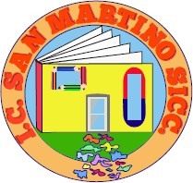
ORGANIZZAZIONE PER L'ANNO SCOLASTICO 2025 / 2026 - CORSO ORDINARIO

Secondo
le attuali disposizioni ministeriali per l’anno

ISTITUTO COMPRENSIVO

scolastico 2024/2025, gli iscritti alla Scuola secondaria di Primo grado dovranno svolgere 990 ore di lezioni obbli- gatorie annue.

La nostra organizzazione prevede la suddivisione delle ore di lezione in UNITA’ ORARIE di 58 minuti distribuite in 6 unità orarie al giorno per 5 giorni la settimana, dal lunedì al venerdì.

ORARIO LEZIONI
Ingresso: ore 7.52
Lezioni: dal lunedì al venerdì, dalle 7.52 alle 13.40
Intervallo 10 minuti alla fine della terza ora

La seconda lingua comunitaria è il francese.

SAN MARTINO SICCOMARIO
Via Lombardia, 6
27028 San Martino Siccomario (PV) Tel. 0382 496139
Email: pvic81600p@istruzione.it PEC: pvic81600p@pec.istruzione.it www.icsiccomario.edu.it

SCUOLA SECONDARIA MARIE CURIE
Via Lombardia, 6
27028 San Martino Siccomario (PV) Tel. 0382 496139 - Fax 0382 556220






Scuola secondaria di primo grado “Marie Curie”
Dirigente scolastico Prof.ssa Miriam Paternicò



“Ogni studente suona il suo strumento, non c’è niente da fare. La cosa difficile è conoscere bene i nostri musicisti e trovare l’armonia.
Una buona classe non è un reggimento che marcia al passo, è un’orchestra che prova la stessa sinfonia.”

Sono previsti rientri pomeridiani facoltativi per attività di recupero, progetti linguistici, teatro, laboratori artistici e scientifici.
MATERIE | LEZIONI SETTIMANALI
Lettere | 9
Approfondimento | 1
Matematica e Scienze | 6
Inglese | 3
Francese | 2
Tecnologia | 2
Arte e immagine | 2
Scienze motorie | 2
Musica | 2
Religione | 1
TOTALE | 30

Daniel Pennac, Diario di scuola

FINALITÀ DEL NOSTRO ISTITUTO
I docenti dei tre ordini di scuola operano valorizzando la continuità di metodo, di valutazione e di relazione con e tra gli alunni, al fine di conseguire obiettivi educativi co- muni e di concorrere al successo formativo degli alunni.
La nostra scuola vuole favorire l’acquisizione di strumenti utili per valutare se stessi, per aprirsi al confronto con gli altri e per orientarsi verso una crescita personale armoni- ca e permette l’acquisizione di una valida metodologia di studio e di un bagaglio di conoscenze, competenze ed abilità di base fruibili nel futuro scolastico e lavorativo.

PIANO TRIENNALE DELL’OFFERTA FORMATIVA
Il nostro Istituto ha formulato un piano di attività che se- gue le linee di indirizzo ministeriale (legge 107/2015) e considera le proposte di famiglie ed enti locali. La propo- sta formativa potenzia i seguenti ambiti:
- salute e benessere a scuola

educazione alla legalità e alla cittadinanza
- educazione interculturale
- valorizzazione del territorio e tutela dell’ambiente
- sviluppo di competenze linguistiche, sportive, digi- tali, musicali, artistiche, e scientifiche

PROGETTI, LABORATORI, VIAGGI DI ISTRUZIONE
Le attività di progetto e gli approfondimenti disciplinari e interdisciplinari, si svolgono durante le lezioni currico- lari o in orario pomeridiano; le stesse sono realizzate in collaborazione con le organizzazioni locali e finanziate dalle Amministrazioni di San Martino e Travacò Siccoma- rio o dal Fondo d’Istituto.
- Atelier Creativo: progetto-contenitore in cui si svilup- pano abilità creative e progettuali in ambito di coding, produzione e trasformazione di prodotti alimentari, design e creazioni artistiche.
- Lettorato di inglese con certificazione facoltativa KEY al 3° anno.
- Lettorato di francese con certificazione facoltativa DELF al 3° anno.
- Attività scientifiche: Scienze under18, Giochi mate- matici (in collaborazione con l’Università Bocconi), Rally matematico transalpino (in collaborazione con ARMT – sezione di Milano)
- Attività di educazione ambientale: conoscenza del territorio e tutela dell’ambiente in collaborazione con C.R.E.A, LIPU e Legambiente.

Attività di educazione alla salute
- Informatica: nell'ambito dell'Atelier creativo robotica, disegno digitale e altro
- Attività di recupero delle abilità di base.
- Attività motoria: GSS (Gruppo Sportivo Scolastico) po- meridiano, tornei d’istituto e manifestazioni provinciali.
- Attività artistico-espressive: musica corale, laboratori artistici.
- Attività di orientamento alla scelta della scuola supe- riore.

Educazione alla legalità
- Attività di approccio al latino (facoltativo, classi terze).
- Sportello d’ascolto gestito da uno psicoterapeuta.
- Uscite didattiche in relazione alla programmazione.
- Viaggio d'istruzione di 2-3 giorni (percorso didattico,
educativo per gli alunni delle classi seconde).
- Campo-scuola di 4 giorni (percorso didattico ed edu-
cativo per gli alunni delle classi terze).

TRASPORTI
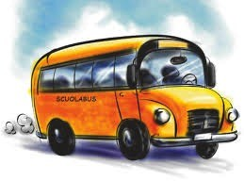
Lo scuolabus di San Martino Siccomario of- fre il servizio di traspor- to alunni in accordo con gli orari settimanali dell’Istituto. Gli utenti di Travacò Siccomario possono usufruire del- lo scuolabus per il solo
rientro (all’andata utilizzano i bus di linea). Gli alunni di Carbonara utilizzano i bus di linea, in transito ad orari compatibili con le nostre lezioni.

LA NOSTRA SCUOLA
Il nuovissimo edificio, disposto su 2 piani, consta di:
- 11 aule didattiche
- 6 aule speciali (arte, musica, tecnologia, atelier creativo, informatica, scienze, dotate di monitor interattivi per la didattica)
- 1 palestra grande ed attrezzata
- 1 aula per le attività di sostegno
- 2 sale riunioni
- 1 aula colloqui
- 1 zona mensa
- 1 biblioteca - aula TV
- 1 aula docenti
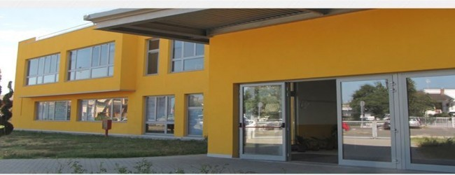
- 3 uffici di segreteria e ufficio del Dirigente Scolastico

